Лабораторная работа 7
Администрирование локальных сетей
Ромицына Анастасия Романовна
Содержание

1 Введение
Получить навыки работы с физической рабочей областью Packet Tracer, а также учесть физические параметры сети

2 Выполнение лаборатаорной работы
Откроем проект предыдущей лабораторной работы(рис. 1).
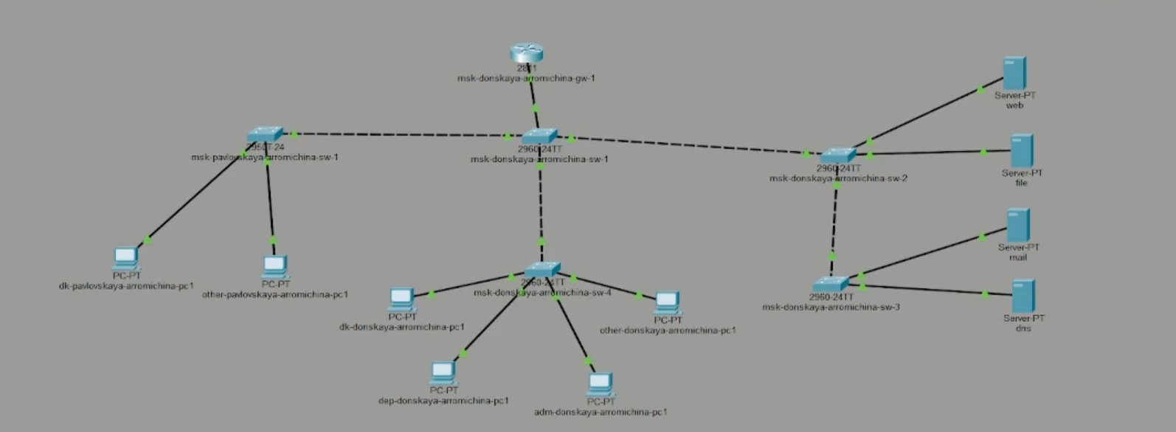
Рис. 1: Открытие проекта
Перейдем в физическую рабочую область Packet Tracer. Присвоим название городу — Moscow(рис. 2).
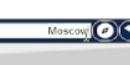
Рис. 2: Название города
Щёлкнув на изображении города, мы видим изображение здания. Присвоим ему название Donskaya.(рис. 3).
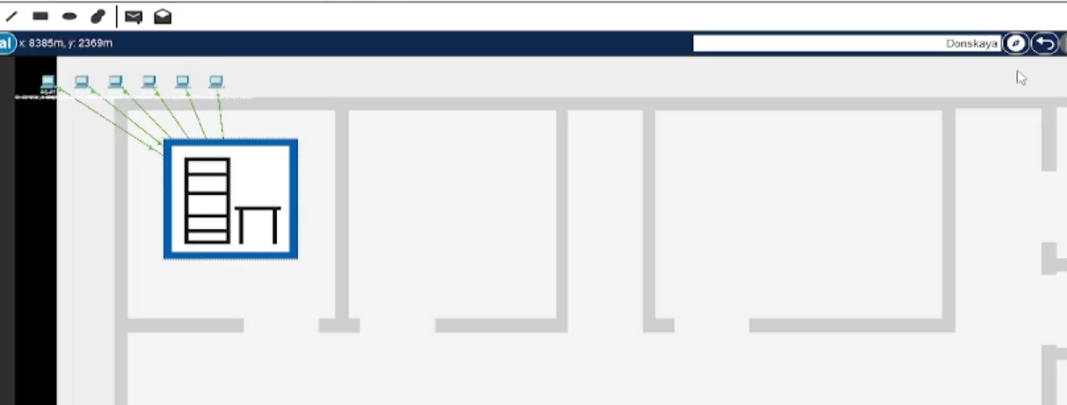
Рис. 3: Название города
Щёлкнув на изображении здания Donskaya, переместим изображение, обозначающее серверное помещение, в него(рис. 4).
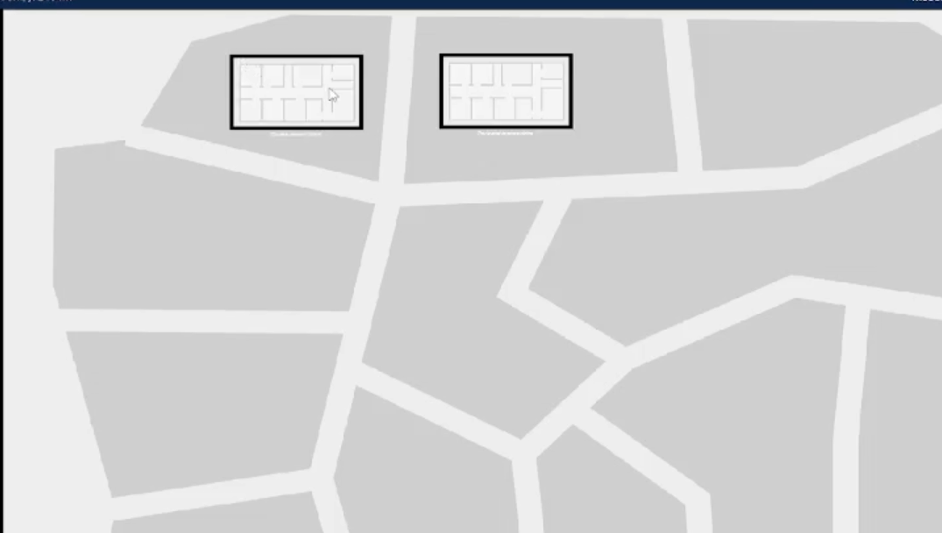
Рис. 4: Новое здвние
Щёлкнув на изображении серверной, Мы увидим отображение серверных стоек.(рис. 5).
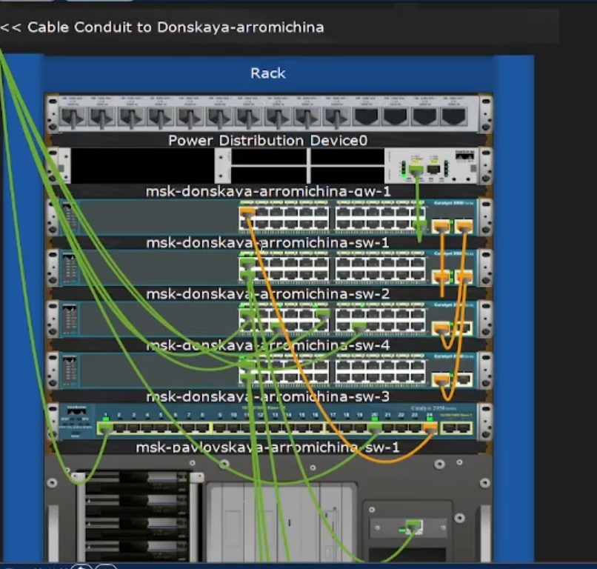
Рис. 5: Серверные стойки
Переместим коммутатор msk-pavlovskaya–arromichina-sw-1 и два оконечных устройства dk-pavlovskaya-arromichina–1 и other-pavlovskaya-arromichina- -1 на территорию Pavlovskaya, используя меню Move физической рабочей области Packet Tracer.(рис. 6).
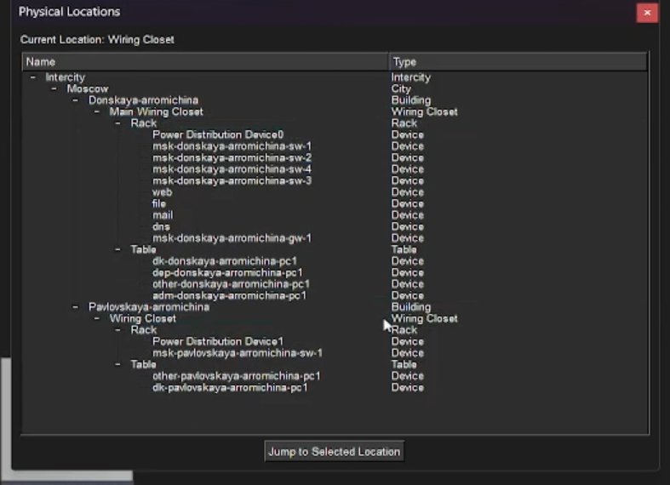
Рис. 6: Перемещение коммутаторов
Вернувшись в логическую рабочую область Packet Tracer, пропингуем с коммутатора msk-donskaya-arromichina-sw-1 коммутатор msk-pavlovskaya-arromichina-sw-1. Убедимся в работоспособности соединения(рис. 7).
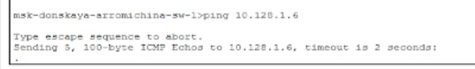
Рис. 7: Пинг соединения
В меню Options , Preferences во вкладке Interface активируем разрешение на учёт физических характеристик среды передачи (Enable Cable Length Effects).рис. 8).
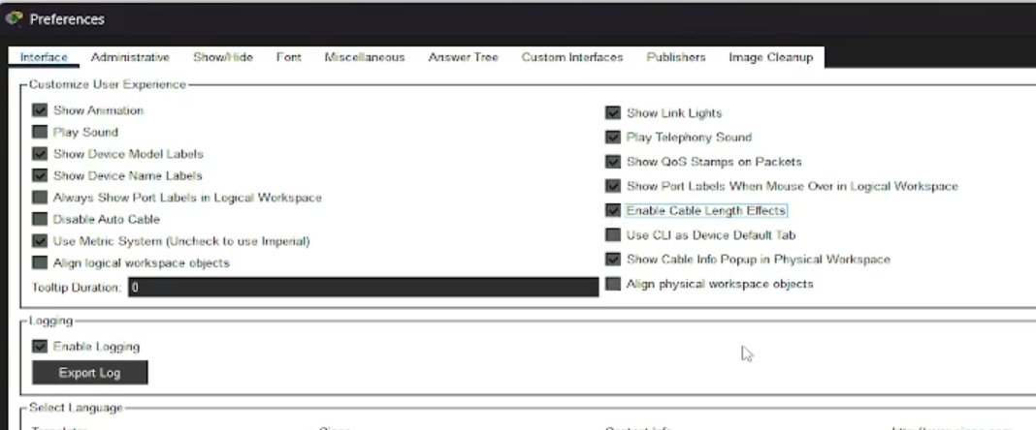
Рис. 8: Настройки
В физической рабочей области Packet Tracer разместим две территории на расстоянии более 100 м друг от друга (рекомендуемое расстояние — около 1000 м или более).рис. 9).
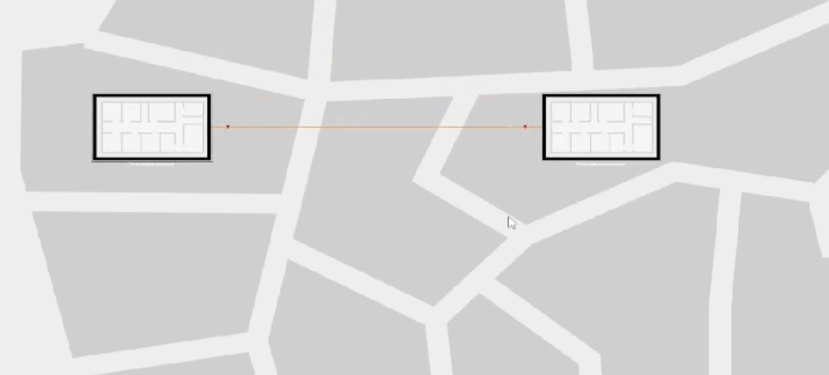
Рис. 9: Большое расстояние
Вернувшись в логическую рабочую область Packet Tracer, пропингуем с коммутатора msk-donskaya-arromichina-sw-1 коммутатор msk-pavlovskaya-arromichina–sw-1. Убедимся в неработоспособности соединения.рис. 10).
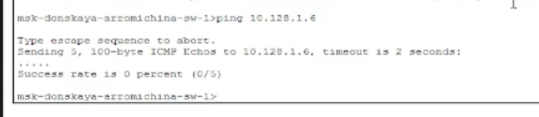
Рис. 10: Пинг на большом расстоянии
Удалим соединение между msk-donskaya-arromichina-sw-1 и msk-pavlovskaya–arromichina-sw-1. Добавим в логическую рабочую область два повторителя (RepeaterPT). Присвоим им соответствующие названия msk-donskaya-arromichina-mc-1 и msk-pavlovskaya-arromichina-mc-1. Заменим имеющиеся модули на PT-REPEATERNM-1FFE и PT-REPEATER-NM-1CFE для подключения оптоволокна и витой пары по технологии Fast Ethernet .рис. 11).
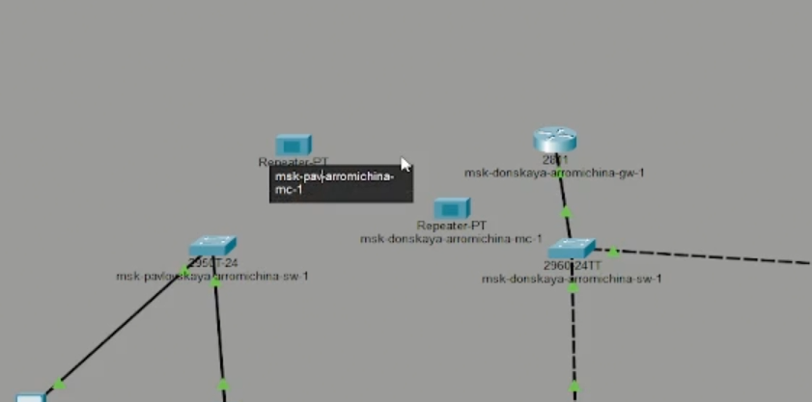
Рис. 11: Добавление двух повторителей
Переместим msk-pavlovskaya-arromichina-mc-1 на территорию Pavlovskaya (в физической рабочей области Packet Tracer).рис. 12).
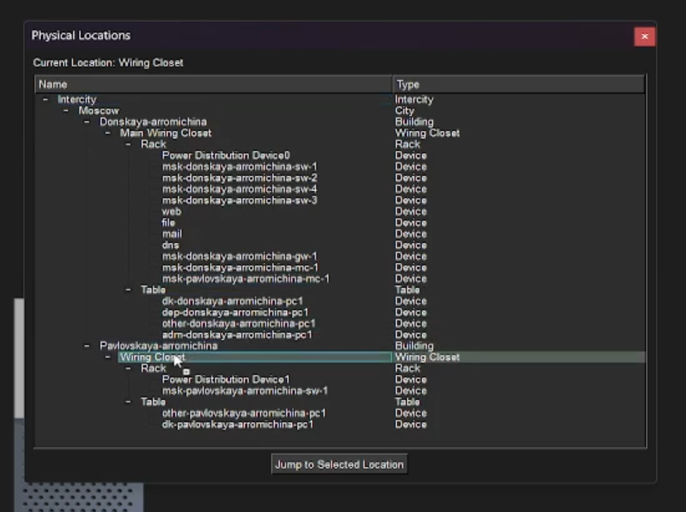
Рис. 12: Перемещение
Подключим коммутатор msk-donskaya-arromichina-sw-1 к msk-donskaya-arromichina-mc-1 по витой паре, msk-donskaya-arromichina-mc-1 и msk-pavlovskaya-arromichina-mc-1 — по оптоволокну,msk-pavlovskaya-arromichina-sw-1 к msk-pavlovskaya-arromichina-mc-1 — по витой парерис. 13).
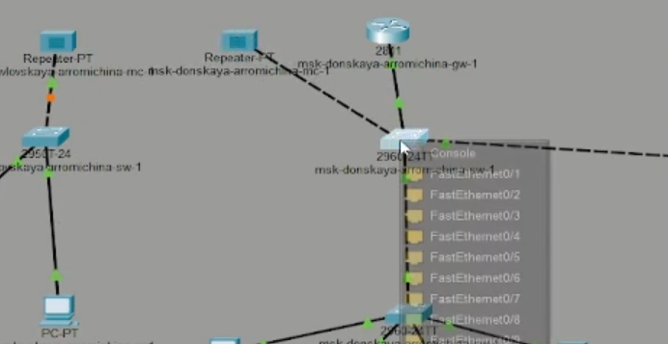
Рис. 13: Подключение
Убедимся в работоспособности соединения между msk-donskaya-arromichina-sw-1 и msk-pavlovskaya-arromichina-sw-1.14).
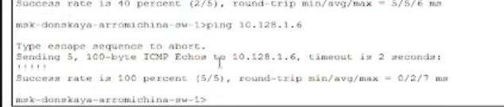
Рис. 14: Проверка соединения

3 Вывод
Мы смогли получить навыки работы с физической рабочей областью Packet Tracer, а также учесть физические параметры сети

4 Контрольные вопросы

4.0.1 1. Перечислите возможные среды передачи данных. На какие характеристики среды передачи данных следует обращать внимание при планировании сети?
Возможные среды передачи данных: 1. Витая пара (Twisted Pair) — медный кабель, состоящий из скрученных пар проводников. Бывает экранированная и неэкранированная. 2. Коаксиальный кабель (Coaxial Cable) — медный кабель с центральной жилой и экраном. 3. Оптоволоконный кабель (Fiber Optic) — среда, передающая данные в виде световых импульсов. 4. Радиоканал (Wireless) — беспроводная передача данных (Wi-Fi, Bluetooth, сотовая связь, спутниковая связь).
Характеристики, на которые следует обращать внимание при планировании: * Максимальная длина сегмента — расстояние, на которое сигнал может передаваться без существенных потерь. В лабораторной работе при превышении 100 м для витой пары соединение переставало работать. * Пропускная способность (частота) — определяет максимальную скорость передачи данных. * Затухание сигнала — потеря мощности сигнала при прохождении по среде. * Помехозащищенность — устойчивость к электромагнитным и радиочастотным помехам. * Стоимость — как самого кабеля, так и монтажных работ, а также активного оборудования (трансиверов, медиаконвертеров). * Безопасность — сложность несанкционированного подключения к кабелю.

4.0.2 2. Перечислите категории витой пары. Чем они отличаются? Какая категория в каких условиях может применяться?
Основные категории витой пары:
Категория | Частота | Макс. скорость | Отличия | Условия применения
Cat 5e | 100 МГц | 1 Гбит/с | Базовая категория, наиболее распространена. Может быть как неэкранированной (UTP), так и экранированной. | Офисы, квартиры. Стандарт для сетей Fast Ethernet и Gigabit Ethernet на расстояниях до 100 м. Оптимальна по соотношению цена/качество.
Cat 6 | 250 МГц | 10 Гбит/с (до 55 м) | Имеет пластиковый разделитель (крестовину) между парами, что снижает перекрестные помехи. | Требовательные офисы. Используется для сетей с высокой плотностью трафика, для систем видеонаблюдения высокого разрешения (PoE).
Cat 6a | 500 МГц | 10 Гбит/с (до 100 м) | Экранированная версия Cat 6. Обеспечивает 10 Гбит/с на полные 100 м. | Магистрали зданий, ЦОД. Применяется в дата-центрах, промышленных зонах с высоким уровнем помех, для подключения мощных серверов.
Cat 7 / Cat 7a | 600 / 1000 МГц | 10 / 40 Гбит/с | Использует разъемы GG45 или TERA (несовместим с RJ-45 без адаптеров). Требует обязательного заземления. | Промышленность, высоконагруженные ЦОД. Сложен в монтаже, применяется там, где требуется максимальная защита от помех и высокая пропускная способность.
Cat 8 | 2000 МГц | 25/40 Гбит/с | Работает только на коротких расстояниях (до 30 м). | Дата-центры. Для соединения серверов и коммутаторов внутри стойки или между соседними стойками.
Главное отличие категорий друг от друга — в частотном диапазоне (полосе пропускания) и конструктивных особенностях (наличие экрана, разделителя), что напрямую влияет на максимальную скорость передачи данных и допустимую длину кабеля.

4.0.3 3. В чем отличие одномодового и многомодового оптоволокна? Какой тип кабеля в каких условиях может применяться?
Характеристика | Многомодовое оптоволокно (MMF) | Одномодовое оптоволокно (SMF)
Диаметр сердцевины | 50 или 62,5 мкм | 8–10 мкм
Источник света | Светодиод (LED) или лазер (VCSEL) | Лазер (лазерный диод)
Распространение света | Несколько мод (лучей), что приводит к модовой дисперсии | Одна мода, дисперсия минимальна
Максимальная длина | До 550 м (для 10 Гбит/с), до 2 км (для 1 Гбит/с) | Десятки километров (до 40–80 км и более)
Стоимость | Дешевле (кабель и трансиверы), но дороже на больших расстояниях из-за необходимости регенерации | Дороже (кабель и трансиверы), но позволяет строить длинные магистрали без повторителей
Условия применения: * Многомодовое оптоволокно (MMF) применяется: * Внутри зданий и кампусов (на расстояниях до 300–550 м). * В корпоративных сетях, дата-центрах (для связи внутри помещений). * Там, где требуется высокая скорость на относительно коротких расстояниях, а бюджет ограничен. * Одномодовое оптоволокно (SMF) применяется: * На магистральных линиях связи между городами, зданиями на большом удалении. * В городских сетях (Metro Ethernet). * В лабораторной работе именно одномодовое оптоволокно использовалось для соединения двух территорий (между медиаконвертерами), так как расстояние между ними превышало 100 м (предел для витой пары) и могло составлять до нескольких километров.

4.0.4 4. Какие разъёмы встречаются на патчах оптоволокна? Чем они отличаются?
В оптоволоконных сетях (в том числе в лабораторной работе Packet Tracer) встречаются следующие типы разъемов:
Тип разъема | Особенности | Внешний вид / Конструкция
SC (Subscriber Connector) | Прямоугольный разъем с фиксацией “push-pull” (защелка). Имеет квадратное сечение. Широко распространен в Ethernet-сетях (1000Base-LX, 1000Base-SX). В лабораторной работе используется на модулях PT-REPEATER-NM-1CFE (Fast Ethernet). | Квадратный корпус, фиксация защелкой.
ST (Straight Tip) | Разъем с круглым керамическим наконечником и фиксацией типа “байонет” (поворотом). Ранее был популярен в корпоративных сетях. В лабораторной работе используется на модулях PT-REPEATER-NM-1FFE (Fast Ethernet). | Круглый металлический корпус, фиксация поворотом (как у коаксиального разъема BNC).
LC (Lucent Connector) | Малогабаритный разъем с фиксацией защелкой. Имеет прямоугольный корпус меньшего размера, чем SC. Является стандартом для высокоскоростных интерфейсов (SFP-модули, 10G/40G Ethernet). | Компактный прямоугольный разъем, похож на уменьшенный SC.
FC (Ferrule Connector) | Круглый разъем с винтовой фиксацией. Обеспечивает очень надежное соединение, устойчивое к вибрации. Используется в промышленности и на магистральных линиях связи. | Круглый металлический корпус с резьбой.
Чем они отличаются: 1. Формой корпуса и способом фиксации: байонет (ST), защелка (SC, LC), винт (FC). 2. Габаритами: LC существенно меньше SC и ST, что позволяет размещать больше портов на лицевой панели оборудования. 3. Областью применения: * SC и ST чаще встречаются на оборудовании Fast Ethernet и Gigabit Ethernet старого образца, а также на медиаконвертерах. * LC является современным стандартом для SFP, SFP+ и QSFP трансиверов, используемых в коммутаторах корпоративного уровня и дата-центров. * FC применяется в промышленности, на магистралях и в системах видеонаблюдения на улице, где требуется повышенная надежность соединения.

Список литературы

